**Nachhaltigkeit und Gesundheit in Dialog und Bewegung – Netzwerktreffen Gesunde Hochschulen Berlin-Brandenburg**

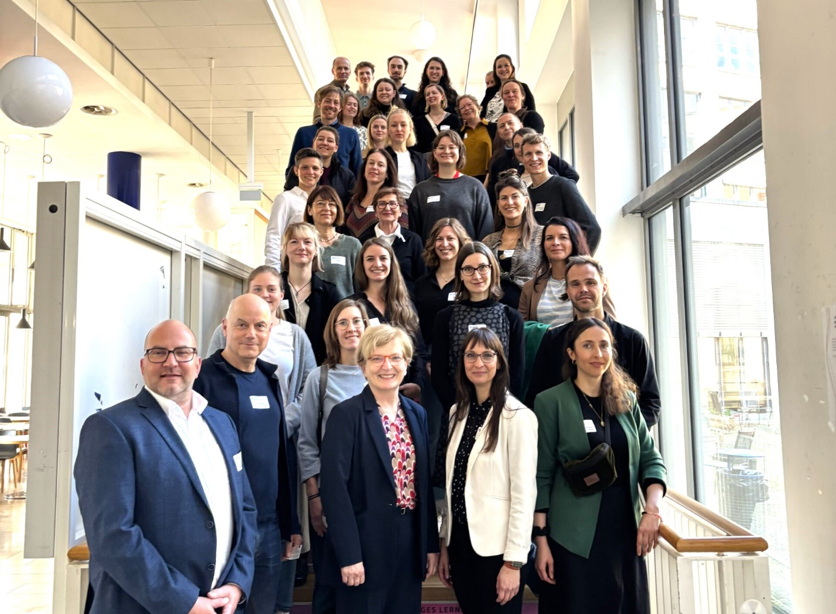

**Bildunterschrift:** „Nachhaltigkeit und Gesundheit in Dialog und Bewegung“ lautete das Motto der „nw-gh-bb Conference“ am 28. März an der Alice Salomon Hochschule in Berlin. Im Bild: Teilnehmende der Konferenz

**Bild**: Netzwerk Gesunde Hochschulen Berlin-Brandenburg

**Subheadline:** Gesunde Hochschule

**Teaser:**

**Wie ist das Gesundheitsmanagement an den regionalen Hochschulen verankert und wie gehen Nachhaltigkeit und Gesundheit zusammen? Ende März disktutierten Vertreter*innen des „Netzwerk Gesunde Hochschulen Berlin-Brandenburg“ an der Alice Salomon Hochschule (ASH) Berlin diese Fragen.**

**Text:**

„Nachhaltigkeit und Gesundheit in Dialog und Bewegung“ – so lautete das Motto der „nw-gh-bb conference“ am 28. März an der Berliner Alice Salomon Hochschule (ASH). 50 Vertreter*innen des Netzwerks „Gesunde Hochschulen Berlin-Brandenburg“ kamen zusammen, darunter staatliche, private als auch konfessionelle Hochschulen. Sie haben sich in dem Netzwerk zusammengetan, um den Austausch zu den Themenbereichen Gesundheit bei Beschäftigten und Studierenden an Hochschulen zu intensivieren. Mit dabei war auch die Techniker Krankenkasse als Gesundheitspartnerin.

Moderiert wurde das Treffen von der Prozessberaterin Frau Dr. Brigitte Steinke. Zum Motto des Tages gaben Prof. Johannes Verch und Marleen Sorensen einen Überblick über die Schnittstellen zwischen Nachhaltigkeit und Gesundheit sowie den Praxisaktivitäten an der ASH. In den nachfolgenden Barcamps gab es dann unter anderem mit Jana Einsporn, Kanzlerin der ASH, einen Austausch wie Gesundheit und Nachhaltigkeit zusammen gedacht werden können.

Anna Pawellek vom Kompetenzzentrum Gesundheitsfördernde Hochschulen, ein Kooperationsprojekt der Landesvereinigung für Gesundheit und Akademie für Sozialmedizin Niedersachsen Bremen e. V. und der Techniker Krankenkasse, gab einen Überblick zur nachhaltigen Verankerung von Gesundheitsmanagement an deutschen Hochschulen.

**„Gesundheit und Nachhaltigkeit gehören zusammen“**

Vertreter*innen der ASH, der Hochschule für Nachhaltige Entwicklung Eberswalde sowie der der Freien Universität Berlin stellten erfolgreiche Praxisprojekte vor, die das Ziel verfolgen, ein gesundes Leben für Menschen jeden Alters zu gewährleisten. Dieses Ziel ist im „SDG-3“, dem dritten von 17 Sustainable Development Goals der Vereinten Nationen, verankert. Im Anschluss der Projektvorstellungen wurden diese in Kleingruppen diskutiert.

Ein weiteres Highlight der Veranstaltung war eine Podiumsdiskussion zum Thema “Gesundheit: (K)ein Thema von Vielen?“, an der unter anderem Frau Prof. Bettina Völter (ASH), Frau Prof. Ulrike Tippe von der Technischen Hochschule Wildau (TH Wildau) sowie Frau Prof. Lena Kreck von der Evangelischen Hochschule Berlin teilnahmen.

Prof. Ulrike Tippe, Präsidentin der TH Wildau, ist gleichzeitig Schirmherrin des Netzwerks Gesunde Hochschule: „Gesundheit und Nachhaltigkeit gehören zusammen – für ein gesundes Miteinander heute und eine lebenswerte Zukunft. Das Netzwerk Gesunde Hochschulen Berlin-Brandenburg bringt diese Themen und auch uns erfolgreich in Bewegung."

Die nächsten Treffen des Netzwerks wird unter dem Motto „Gesundheitsförderliche Hochschullehre – Wie geht denn das?“ stehen und findet am 26. September 2025 an der Freien Universität Berlin statt.

**Mitgliedschaft und weitere Informationen zum Netzwerk**

Das Netzwerk steht allen an Gesundheitsförderung interessierten Hochschulvertreter*innen im Raum Berlin-Brandenburg offen. Bei Interesse an einer Mitgliedschaft, Fragen, Wünschen oder Anregungen, kann direkt über die E-Mailadresse [info@nw-gh-bb.de](mailto:info@nw-gh-bb.de) Kontakt aufgenommen werden. Weitere Informationen finden Sie auf der Webseite des Netzwerks: [www.nw-gh-bb.de](http://www.nw-gh-bb.de).

**Fachliche Ansprechperson TH Wildau:**

Daniel Berger   
Projektkoordinator   
Netzwerk Gesunde Hochschulen Berlin Brandenburg   
TH Wildau  
Hochschulring 1, 15745 Wildau  
Tel. +49 (0) 3375 508-466  
E-Mail: [daniel.berger@th-wildau.de](mailto:daniel.berger@th-wildau.de)

**Ansprechpersonen Externe Kommunikation TH Wildau:**

Mike Lange / Mareike Rammelt

TH Wildau

Hochschulring 1, 15745 Wildau

Tel. +49 (0)3375 508 211 / -669

E-Mail: [presse@th-wildau.de](mailto:presse@th-wildau.de)